Guía de Actividades eje Biología1° año Medio
Fotosíntesis y Respiración celular

Departamento de Ciencias
Estudiante: | Curso: | Fecha:
Objetivo de aprendizaje: Reconocer la importancia de la fotosíntesis como proceso que permite la vida en el planeta.

INSTRUCCIONES:
Estimado(a) estudiante
La siguiente guía contiene la información que se ha ido entregando en las últimas actividades online y en power enviado a los wasp de los cursos, lee detenidamente cada pregunta y contesta en la guía lo que se te pide, anota todas tus dudas y realiza las consultas a las profesoras para clarificar tus conceptos y contenidos.
- Para dudas y consultas puedes escribir al correo de la profesora mraddatz@isett.cl (1° A,B,D); minfante@isett.cl (1° C) landrade@isett.cl (1°E y F)
- Los horarios de atención a estudiantes tanto por correo como por WhatsApp será entre las 8:00 y las 18:00 horas de Lunes a Viernes

1.- COMENCEMOS PREGUNTÁNDONOS
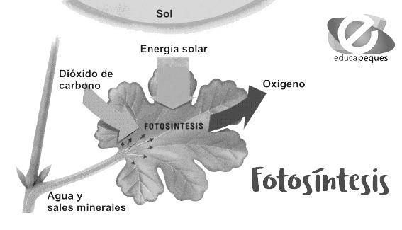
a- ¿Cuáles son los órganos de las plantas especializados para realizar fotosíntesis?

b- ¿Qué es la fotosíntesis?

c- ¿Qué importancia tiene la fotosíntesis?

d- ¿Qué elementos se necesitan para este proceso?

2.- Completa el siguiente esquema sobre lo que necesita y se produce en la fotosíntesis.

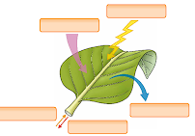
Las hojas son donde los alimentos pasan por un proceso que se llama fotosíntesis. En este proceso, el dióxido de carbono y el agua en presencia de la clorofila (el pigmento verde) y la energía solar se transforman en glucosa (azúcar). Una planta verde ayuda a hacer el oxígeno que tú estás respirando hoy

3.- Completa el siguiente esquema con los elementos presentados al costado y completa las oraciones presentadas abajo .
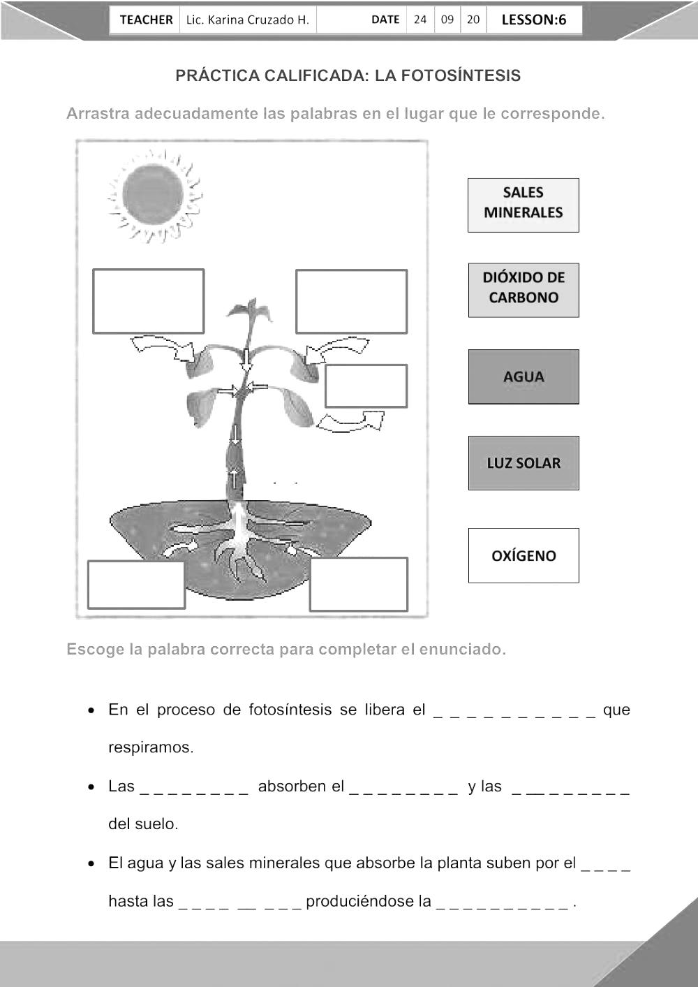

Fotosíntesis y respiración celular están conectadas a través de una relación importante.
La ecuación para la respiración celular es el opuesto directo de la fotosíntesis:
Respiración celular:
C 6 H 12 O 6 + 6O 2 → 6CO 2 + 6H2O.
Fotosíntesis:
6CO2 + 6 H2O → C6 H12 O6 + 6 O.
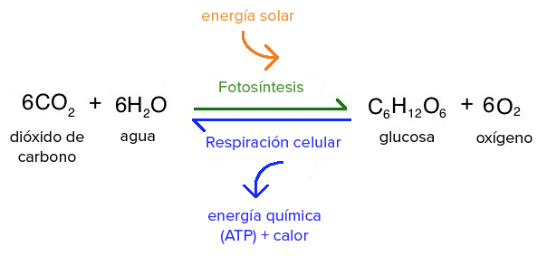

¿Cuál es la fórmula de la respiración celular?
Resultado de imagen para ecuacion de la fotosintesis y
de la nutrición celular.

4.- De acuerdo a la ecuación de la fotosíntesis contesta las siguientes preguntas
a.- Nombra los elementos necesarios para que se produzca el proceso de fotosíntesis ……………………………………………………………………………………………………………………………………………………………………….
b.- Nombra los productos del proceso de fotosíntesis
………………………………………………………………………………………………………………………………………………………………………
c.- Nombre los elementos necesarios para la respiración celular
………………………………………………………………………………………………………………………………………………………………………
d.- Nombre los productos de la respiración celular
………………………………………………………………………………………………………………………………………………………………………

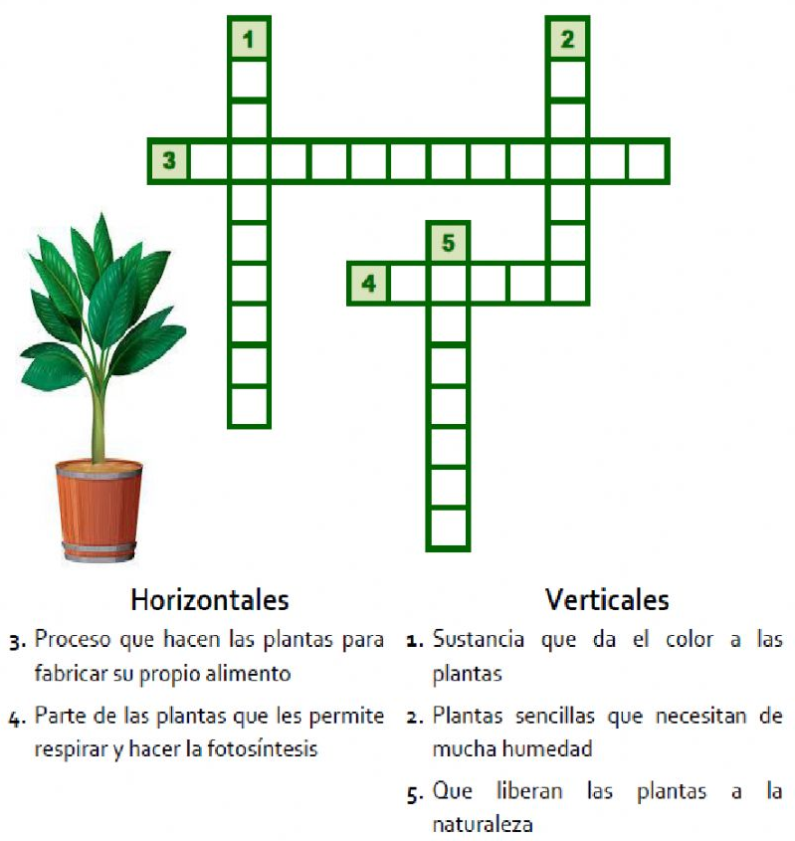
5.- Completa el siguiente crucigrama



6- Observa la siguiente figura y luego completa en los casilleros el nombre de las partes del cloroplastos en la figura de abajo.
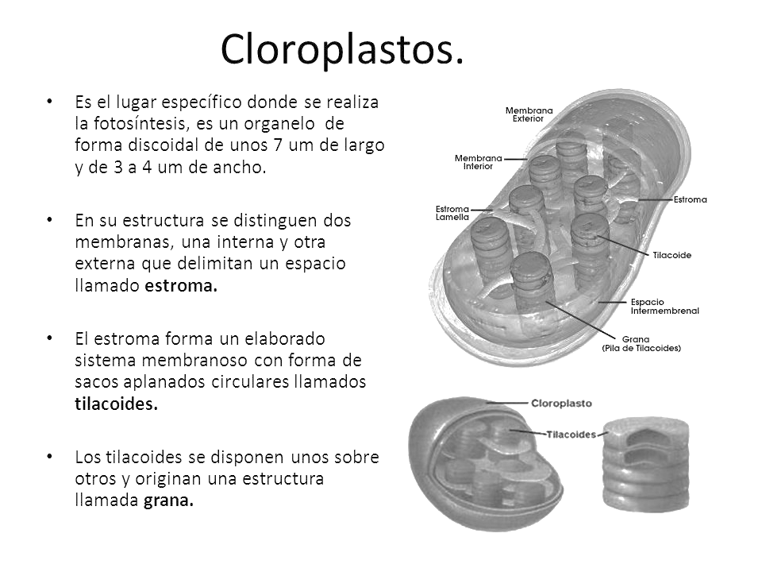

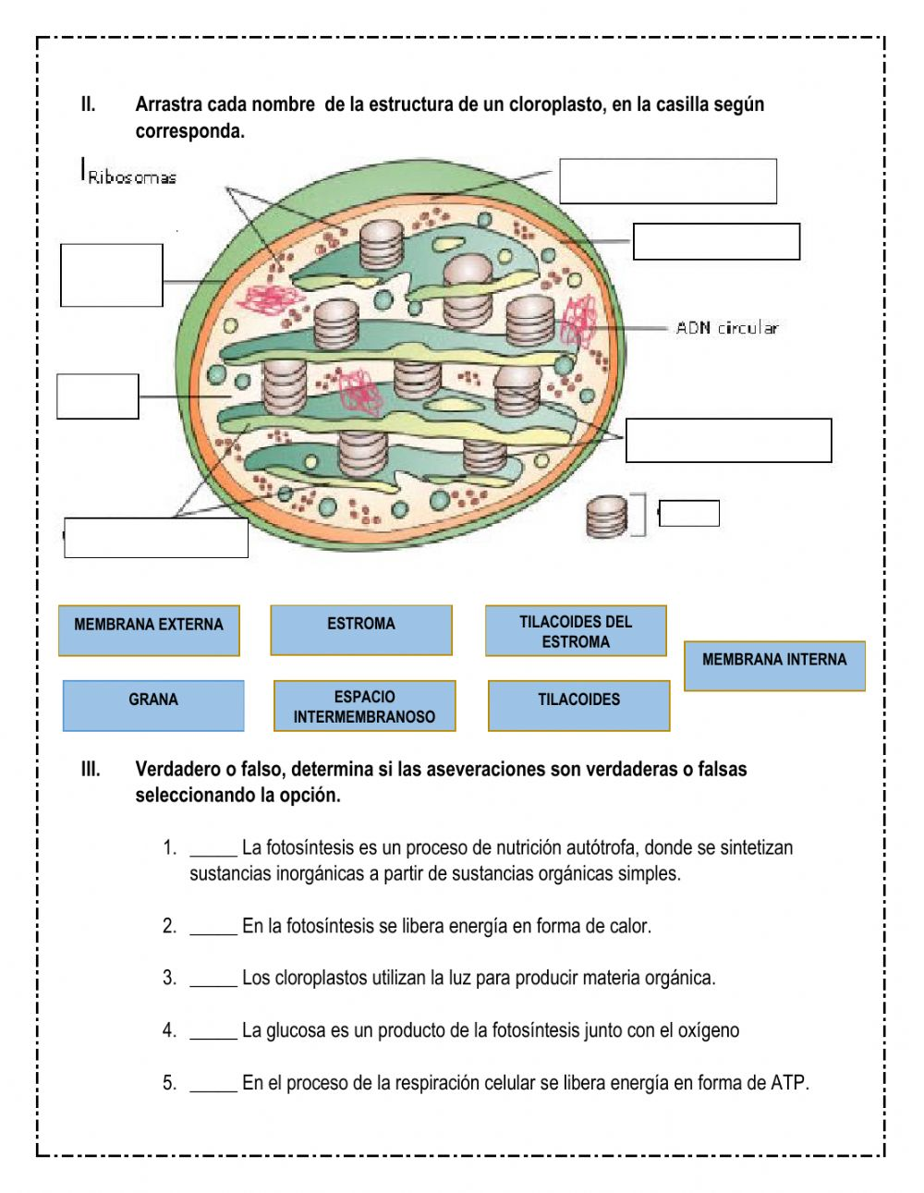

7.-

7-

8.- Explica en forma sencilla el proceso de fotosíntesis
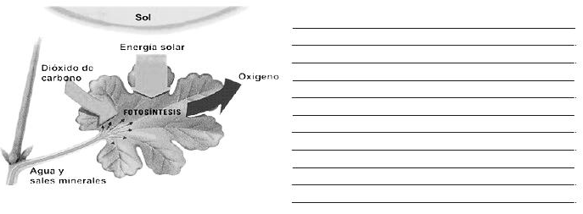

Escala de apreciación (Pauta de evaluación)

Actividad 7 Biología 1ero medio: Fotosíntesis
Nombre del estudiante:…………………………………………………………………………….. Curso:……………………………………..

INDICADORES | 1 punto | 2 puntos | 3 puntos
1.-Explica claramente el proceso de fotosíntesis y la función de los cloroplastos
3.- Identifica reactantes, productos del proceso de fotosíntesis y las partes de los cloroplastos.
5.- Reconoce la importancia de las hojas y de los cloroplastos
7.- Respeta las normas ortográficas.

Puntaje total de la actividad : 21 puntos

